卷 号
卷内编号
密 级

<项目编号>
<淘多多网上购物平台>
分 类:  <模板>  使用者:  <项目组>  文档编号：  HD-RD-306  四川华迪信息技术有限公司 | 软件需求规约  <Ver 2.0>  项 目 承 担 部 门：华迪实训基地四川大学计算机学院大数据潜力项目组  撰 写 人（签名）：潘悦、李文静  完 成 日 期：2016年6月27日  本文档 使 用部门： □主管领导 ☑项目组  ☑客户（市场） □维护人员 □用户  评审负责人（签名）：李文静  评 审 日 期：2016年6月28日
分 类:  <模板>  使用者:  <项目组>  文档编号：  HD-RD-306  四川华迪信息技术有限公司 | 
文档信息
标题: 软件需求规约
作者: 潘悦、李文静
创建日期: 2016年6月27日
上次更新日期: 2016年6月28日
版本: 2.0.20160628
部门名称: 华迪实训基地四川大学计算机学院大数据潜力项目组

修订文档历史记录
日期 | 版本 | 说明 | 作者
2016/6/27 | 1.0.20160627 | 创建文档 | 李文静
2016/6.28 | 1.0.20160630 | 正式发布 | 潘悦、李文静

目录
1. 简介 4
1.1 目的 4
1.2 范围 4
1.3 定义、首字母缩写词和缩略语 4
1.4 参考资料 5
1.5 概述 5
2. 整体说明 5
2.1 软件标识 5
2.2 产品开发背景 5
2.3 产品总体效果 5
2.4 产品功能 5
2.5 用户特征 5
2.6 约束 6
3. 具体需求 6
3.1 功能 6
3.1.1 注册登录模块 6
3.1.2 买家子系统 7
3.1.3 购物车 8
3.1.4 账户管理 10
3.1.5 卖家子系统 12
3.1.6 支付模块 15
3.1.7 管理员子系统 16
3.2 可用性 17
3.3 可靠性 17
3.4 性能需求 17
3.5 可支持性 17
3.5.1 编码标准 17
3.5.2 命名约定 17
3.6 设计约束 18
3.7 联机用户文档和帮助系统需求 18
3.8 购买的构件 18
3.9 接口 18
3.9.1 用户界面 18
3.9.2 硬件接口 18
3.9.3 软件接口 18
3.9.4 通信接口 18
3.10 许可需求 18
3.11 法律、版权及其他声明 18
3.12 适用的标准 19
4. 配置信息 19
5. 支持信息 19

软件需求规约

简介

目的
a. 以文档形式将用户对软件的需求明确下来，是与用户沟通的结果，也是供用户验收项目时的参考。
b.明确所开发软件的需求、安排项目与进度，便于组织软件开发与测试。
c.本文档供项目经理、设计人员、开发人员参考。

范围
系统包括的范围： web网页端操作。
卖家通过登录注册进入web管理系统，可以发布商品、编辑商品信息、管理订单信息等。买家通过登录注册进入，可浏览商品、管理购物车、订购商品等一系列基本功能。
- 系统组织结构图
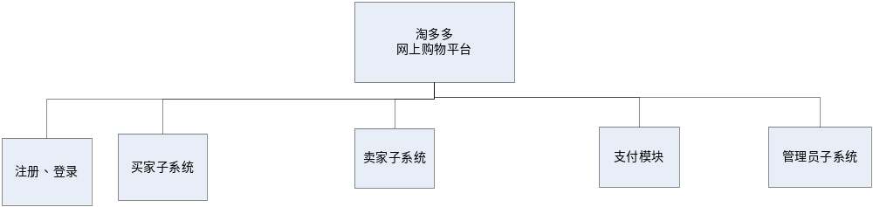

定义、首字母缩写词和缩略语
术语、缩略语 | 解释
JavaScript | JavaScript是一种属于网络的脚本语言,已经被广泛用于Web应用开发,常用来为网页添加各式各样的动态功能,为用户提供更流畅美观的浏览效果。通常JavaScript脚本是通过嵌入在HTML中来实现自身的功能的。
Java Servlet | 是用Java编写的服务器端程序。其主要功能在于交互式地浏览和修改数据，生成动态Web内容。
Css | 层叠样式表是一种用来表现HTML（标准通用标记语言的一个应用）或XML（标准通用标记语言的一个子集）等文件样式的计算机语言。CSS能够对网页中的对象的位置排版进行像素级的精确控制，支持几乎所有的字体字号样式，拥有对网页对象和模型样式编辑的能力，并能够进行初步交互设计。
SQLiteDatabase | 是一款轻型的数据库，它包含在一个相对小的C库中，它的设计目标是嵌入式的，它占用资源非常少，只需要几百K就可以了。并且支持Windows/Linux/Unix等等主流的操作系统，同时可以和很多种程序语言相结合，比如：C#/Java/php等，所以在嵌入式设备中特别受欢迎，这一点也正好符合android的开发要求，所以在Android开发中经常要用到该数据库。
API | API（Application Programming Interface,应用程序编程接口）是一些预先定义的函数，目的是提供应用程序与开发人员基于某软件或硬件得以访问一组例程的能力，而又无需访问源码，或理解内部工作机制的细节。
http | 超文本传输协议（HTTP，HyperText Transfer Protocol)是互联网上应用最为广泛的一种网络协议。所有的WWW文件都必须遵守这个标准。设计HTTP最初的目的是为了提供一种发布和接收HTML页面的方法。

参考资料
a.参考书籍：
《设计模式：可复用面向对象软件的基础》机械工业出版社
《算法导论》 (美国)Corm 机械工业出版社.
b.属于本项目的其他已发表的文件：《项目开发计划》

概述
本文档总结了项目的所有需求,归纳了所有的接口,以及该项目的版权和声明,同时对该项目支持的信息进行了详细的描述，用于实现PPQA。

整体说明

软件标识
软件全名称：淘多多网上购物平台
软件缩称：TDDWSGWPT
版本号： 1.0

产品开发背景
在互联网越来越发达的今天，网上购物已经成了大多数人的购物选择方式，所以开发一款方便快捷的网上商品购物平台十分具有意义。

产品总体效果
本软件目标是实现一款基于WEB的商品买卖平台，卖家用户注册登录之后可以通过系统进行商品发布、已发布商品的管理、订单管理等功能，买家用户注册登录之后可以通过系统进行查看商品、订单管理等功能。通过虚拟银行系统，实现用户之间的交易流程以及业务逻辑。

产品功能
序号 | 功能名称 | 优先级
1 | 用户注册 | 高
2 | 用户登录 | 高
3 | 买家搜索商品 | 高
4 | 买家商品信息浏览 | 高
5 | 买家购物车 | 高
6 | 买家账号信息 | 高
7 | 卖家商品管理 | 高
8 | 卖家订单管理 | 高
9 | 卖家个人管理 | 高
10 | 支付功能 | 高
12 | 管理员类别管理 | 高
13 | 管理员用户管理 | 高

用户特征
本系统为web端网上购物系统，最终用户是执行本系统大部分功能的所有者，该部分人员的操作水平为初、中级,可通过网页操作所有功能。

约束
本项目无开发经费，配备6名开发人员，；开发工具使用MyEclipse和Eclipse；开发环境采用Windows7；调试工作在ADT模拟器上完成；在局域网下开发；在并行操作、安全和保密方面有较高的要求。模拟器的局限性可能会导致某些功能无法很好实现。

具体需求

功能

注册登录模块
- 注册登录模块用例图
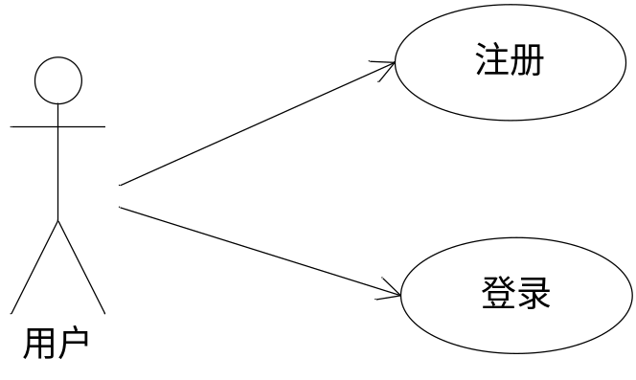

注册功能
（1）功能概述：
游客输入用户名和用户密码，注册为网站平台用户，同时选择用户身份，买家、卖家或者管理员。
（2）输入项：
用户名和密码，还有身份选择。用户名和密码由字母、汉字、数字和下划线组成，不超过18位。
（3）时序图说明：
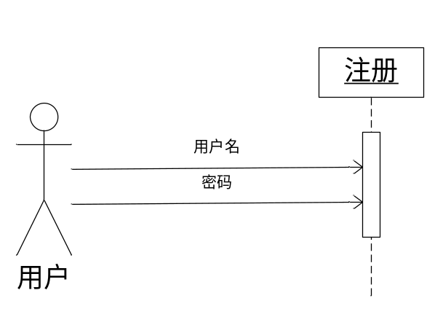

登录功能
（1）功能概述：
用户输入用户名和密码，登录账户。
（2）输入项：
已注册过的用户名和密码。
（3）时序图说明：
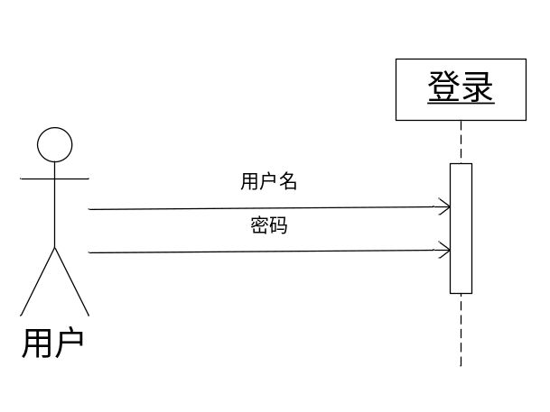

买家子系统
- 买家子系统组织结构图
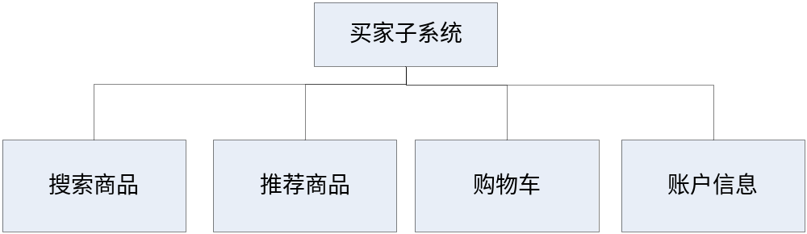

搜索商品
（1）功能概要：
买家可按商品关键字、类别、价格进行搜索。
（2）输入项：
商品全部或部分信息。
（3）输出项：
符合条件的商品列表。
（4）用例图说明：
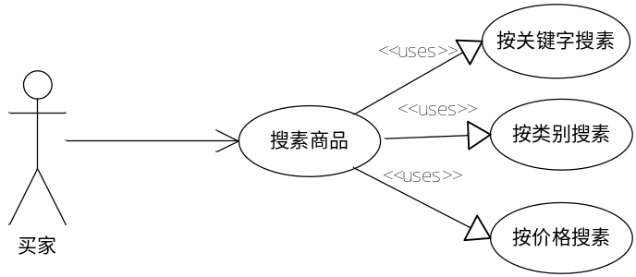
（5）时序图说明：
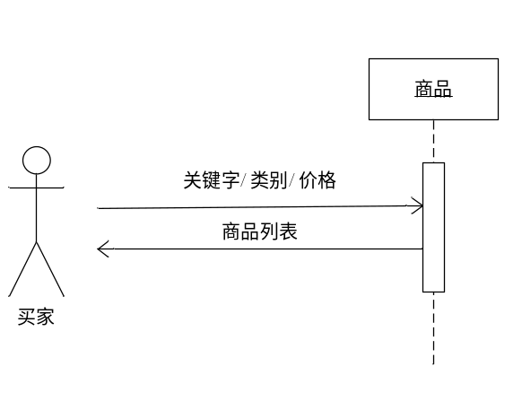

推荐商品
（1）功能概要：
网站根据买家购物车内的商品，推荐占比重最大的分类的热销商品。
（2）输入项：
买家的购物车内商品在每个分类的数目。
（3）输出项：
根据信息推荐的分类的热销商品。
（4）用例图说明：
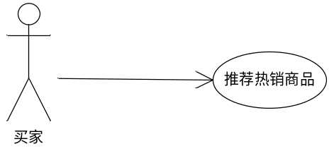
（5）时序图说明：
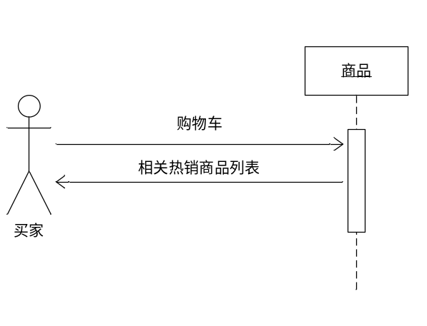

购物车
- 购物车模块用例图
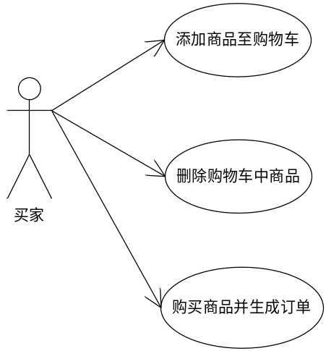

购物车添加/删除商品
（1）功能概述：
买家将商品选中添加至买家购物车中。
买家在购物车中选中该商品并删除。
（2）时序图说明：
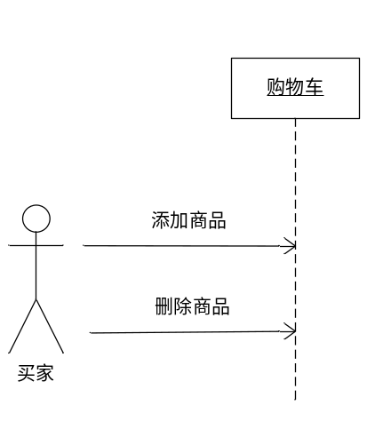

购买商品
（1）功能概述
买家将商品选中并选择购买，生成订单。
（2）时序图说明：
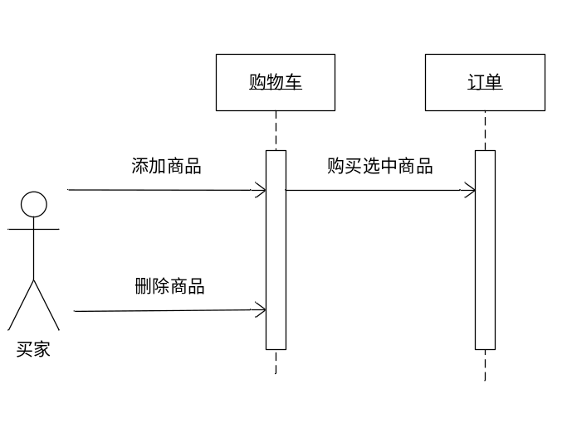

账户管理
- 账户管理组织结构图
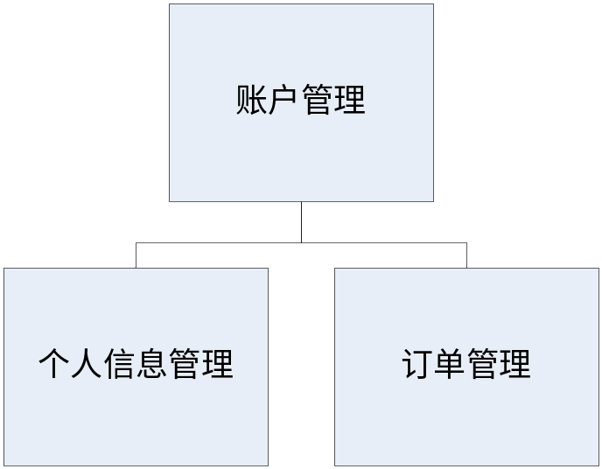

个人信息管理
（1）功能概述：
买家设置自己的账户信息，包括用户名、用户名密码，收货地址，收货人联系方式。
（2）输入项：用户名，用户密码，收货地址，联系人姓名，联系方式。
（3）用例图说明：
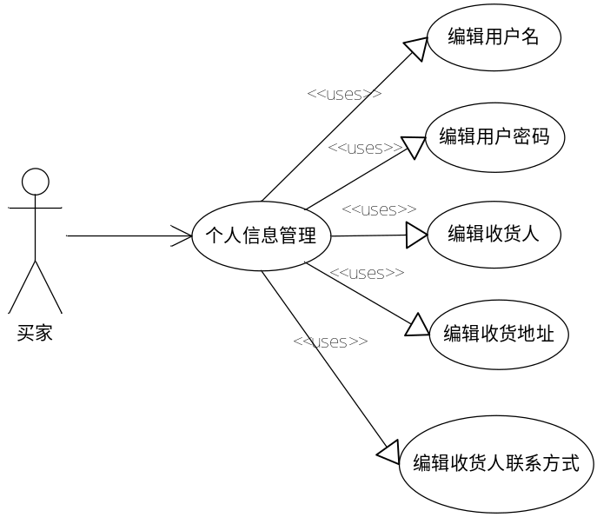
（4）时序图说明：
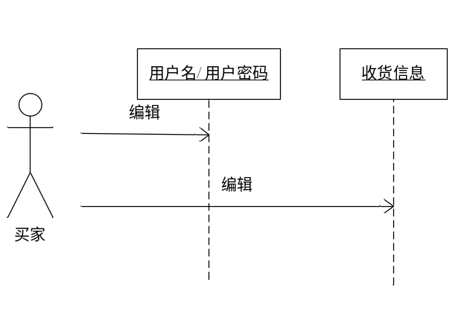

订单管理
（1）功能概述：
买家查看订单、取消订单。
（2）用例图说明：
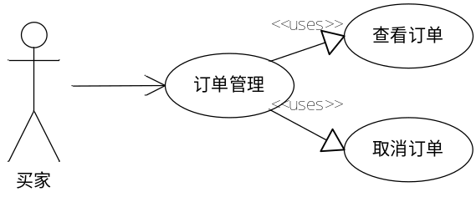
（3）时序图说明：
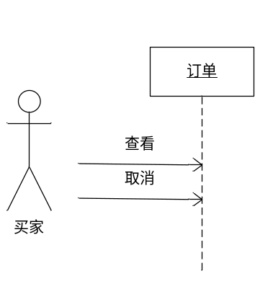

卖家子系统
- 卖家子系统组织结构图
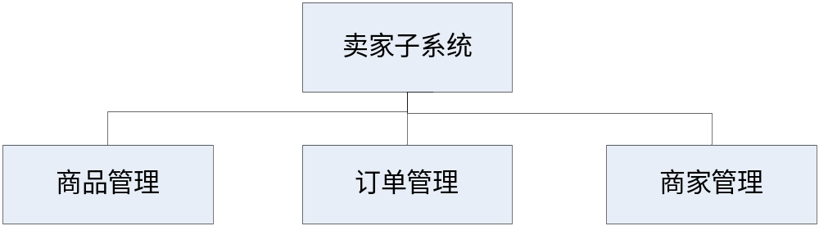

商品管理
（1）功能概述：
卖家发布或者删除商品、修改商品信息（详情或库存）。
（2）输入项：
商品名称、商品详细信息、商品数目、图文说明等。下图中将统称为商品信息。
（3）用例图说明：
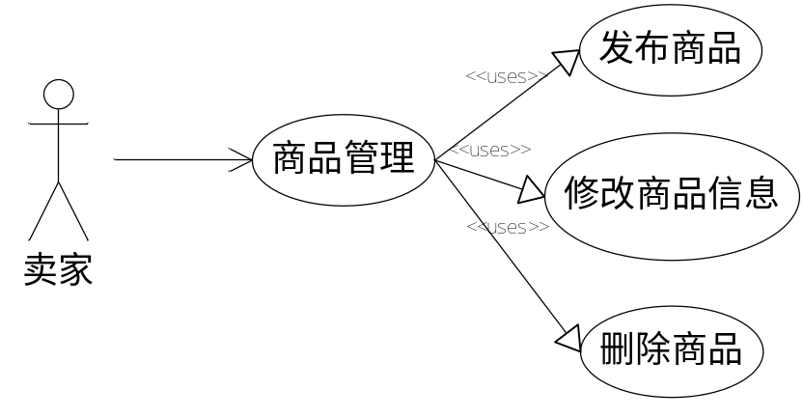
（4）时序图说明：
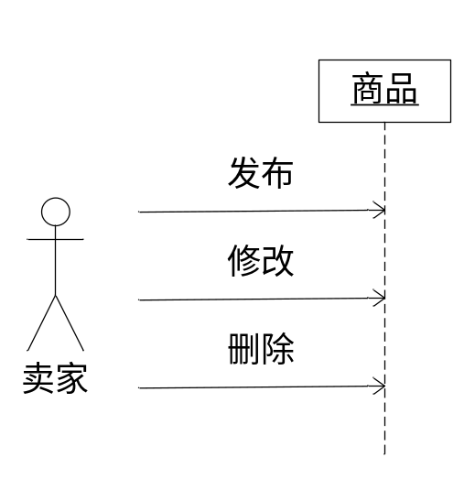

订单管理
（1）功能概述
卖家管理自己的订单。对于发货订单进行发货；对于已下架的商品订单，作废。
（2）用例图说明：
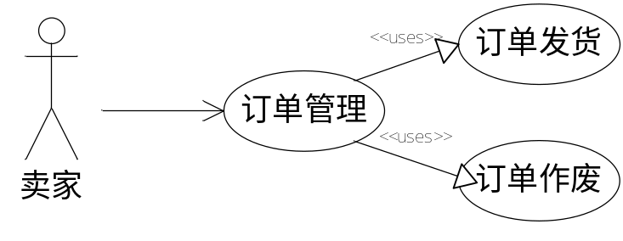
（3）时序图说明：
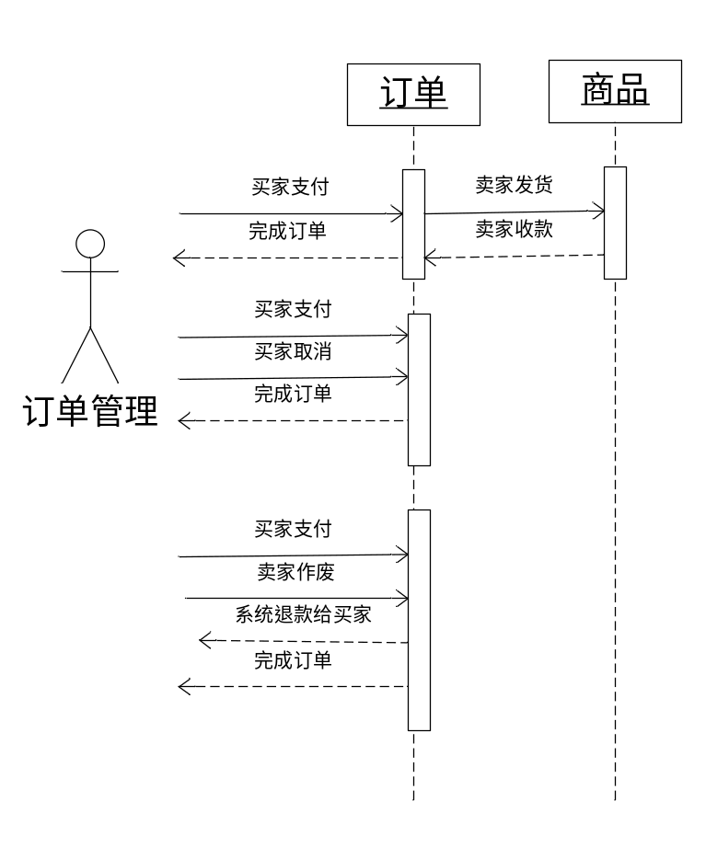

个人管理
（1）功能概述：
卖家管理自己的用户信息及商家信息描述。
（2）用例图说明：
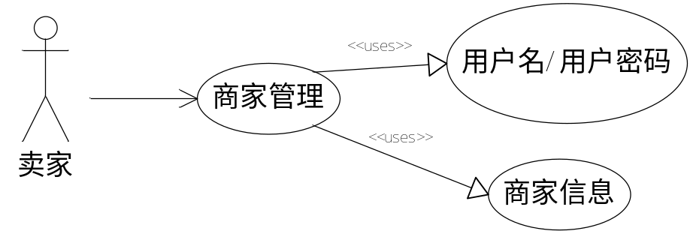
（3）时序图说明：
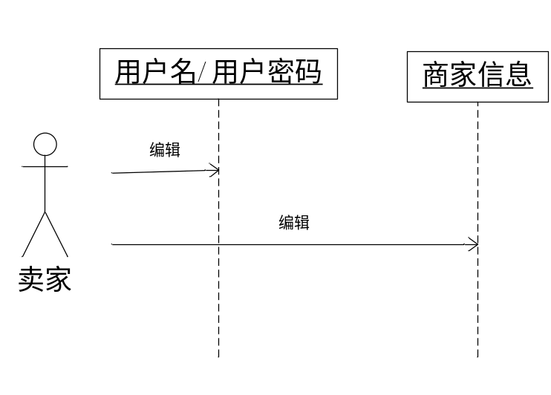

支付模块
- 支付模块组织结构图
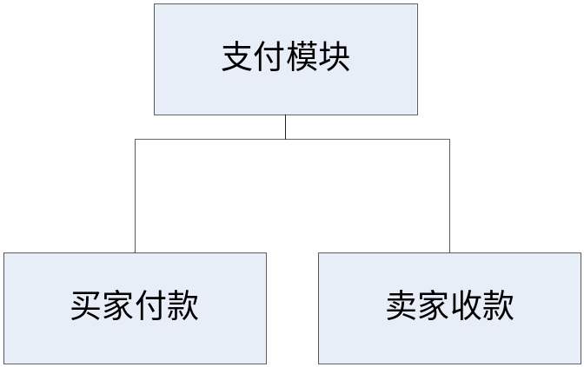

- 支付模块用例图
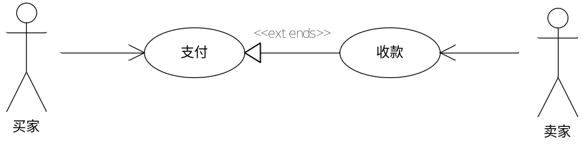

- 支付模块时序图
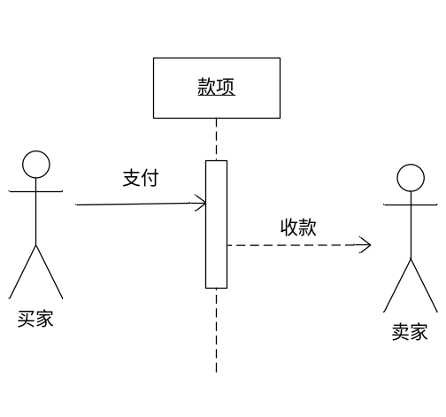

管理员子系统
- 管理员子系统组织结构图
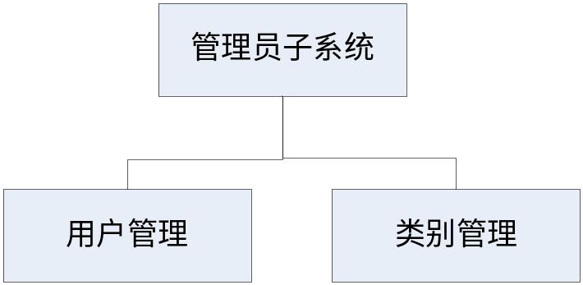

- 管理员子系统用例图
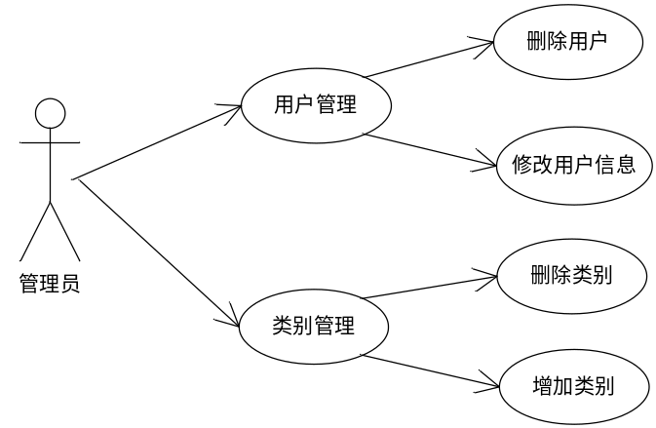

- 管理员子系统时序图
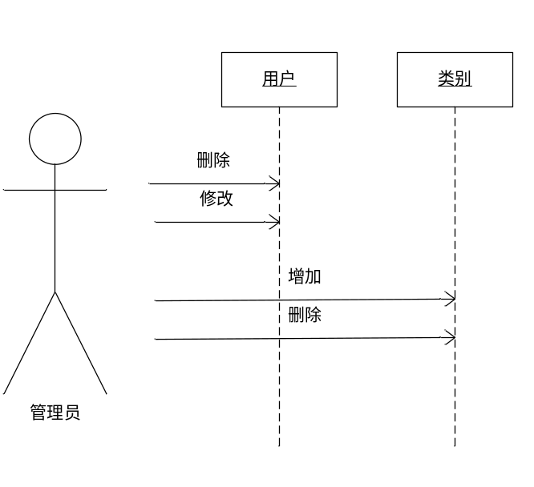

可用性
a.普通用户针对网页购物平台所有基础功能进行操作，网站设计将秉承大众易操作、易上手的原则，故普通人员无需培训。
高级用户指管理员，须有数据库基础操作的相关知识。
b. 网站所有需求符合公认的可用性标准（如 IBM 的 CUA 标准和 Microsoft 的 GUI 标准）。
c. 网速低于50kb/s时，本系统不能得到很好的体验。

可靠性
a.可用性：支持7*24小时服务，可用时间百分比为99%
b.平均故障时间：暂无估计
c.平均修复时间：1h
d.精确度：网站商城交易金额精确到分
e.最高错误或缺陷率：暂无估计
f.错误或缺陷率：暂无估计

性能需求
动作 | 时间性能要求
打开关闭软件 | 时间不超过4s
更新处理 | 时间不超过5s
登陆进入系统 | 时间不超过5s
浏览网页 | 时间不超过5s
点击反应 | 时间不超过2s

可支持性

编码标准
系统使用JAVA编写，数据库使用SQL server语句，网页使用ASP.net构建。

命名约定
变量命名使用匈牙利命名法规则

设计约束
a.软件语言
系统使用JAVA编写，数据库使用SQL server语句，网页使用ASP.net构建。
b.开发工具
eclipse作为jsp的开发环境，sublime text3作为web前端开发工具

联机用户文档和帮助系统需求
1）用户手册：用户手册需要提供详细的用户使用帮助说明，包括系统的基本介绍、功能。软件安装界面要求在每一步显示当前执行的操作，在每个设有选项处提供详细的功能说明。这些说明将每个选项的功能和选于不选的区别进行详述。
2）帮助系统要求：帮助系统要包含用户注册、用户登陆的管理。个人信息的管理功能实现的详细步骤。最后附服务器维护的基本知识和方法。

购买的构件
1)服务器操作系统：提供本系统运行的操作系统环境。推荐为Windows服务器。
2)数据库系统：服务器需要相应的数据库软件才可支持本系统中用户信息保存、用户信息保存等功能的实现。

接口

用户界面
标题：字体：微软雅黑，加粗；颜色：#725F57；字号：200%
登录窗口：字体：微软雅黑，加粗；颜色：黑色；字号：200%
搜索栏：字体：微软雅黑，加粗；颜色：黑色；字号：200%
界面颜色：RGB#92E7CA青色

硬件接口
服务器网卡mac地址: 00-FF-B0-A5-79-C5
交换机和路由器：锐捷产品

软件接口
windows相关系统接口
hadoop相关api
java相关接口
jsp相关内置对象

通信接口
通信接口遵循下列协议开发：
传输层协议为TCP
网络层协议为IP

许可需求
必须购买正版软件并获得许可后方可使用。

法律、版权及其他声明
用户使用本系统服务时应遵守的重要条款：
(1) 本系统提供的所有信息仅供个人参考使用。
(2) 遵守所有使用网络服务的网络协议、规定、程序和惯例；
(3) 不得使用本网站从事违法活动；
(4) 不得干扰或侵犯本网站的正常运行和其他用户的正常使用；
(5) 从中国境内向境外传输技术性资料时不得违反中国有关法律、法规。 用户的帐号，密码和安全性。用户一旦注册成功，即成为本系统的合法用户。用户将对自己的用户名和密码安全负责任，建议不要多人公用同一账号。另外，每个用户都要对以其用户名进行的所有活动和事件负全责。用户可随时改变密码。 用户隐私制度。
本系统严格履行用户个人隐私保密义务，承诺不公开、编辑或透露用户个人信息,并保证用户的私人信息不会被用于与本系统无关的其它用途。

适用的标准
《软件工程软件产品质量要求与评价商业现货软件产品的质量要求和测试细则》
华迪公司四川大学实训项目要求

配置信息
见《淘多多_配置管理计划》

支持信息
目录：见首页
索引：无

